上海市先进材料学术论坛在华东理工大学隆重举行

12月16日，由上海市学位委员会、上海市西南片高校联合办学办公室主办、华东理工大学研究生院与材料科学与工程学院承办的“2018年上海市先进材料研究生学术论坛”在华东理工大学逸夫楼隆重举行。
上海交通大学颜德岳院士、兰州大学涂永强院士、上海市学位办主任束金龙教授、上海交通大学西南片高校联合办学办公室彭林元主任、华东理工大学副校长刘昌胜院士、校研究生院副院长栾伟玲教授和兄弟院校20余位材料学科领域专家学者，以及来自清华大学、浙江大学、山东大学、上海交通大学、华东师范大学、东华大学等全国各地36所高校300余名师生共同参加了论坛。
本次论坛包括论坛开幕式、大会报告、特邀报告、分会场学生报告、海报展示、闭幕式及颁奖典礼等六个重要环节。
本次论坛的开幕式由材料科学与工程学院党委书记唐颂超教授主持。开幕式上，上海市学位办主任束金龙教授、华东理工大学副校长刘昌胜院士分别致辞。束金龙教授希望该论坛能成为推动华东理工大学继续引领材料学科发展的新契机。刘校长希望今后能进一步加强兄弟高校之间的联系，深化材料学科合作共享，建立起常态化的学术交流机制，恳请兄弟高校一如既往支持华东理工大学材料学科发展。
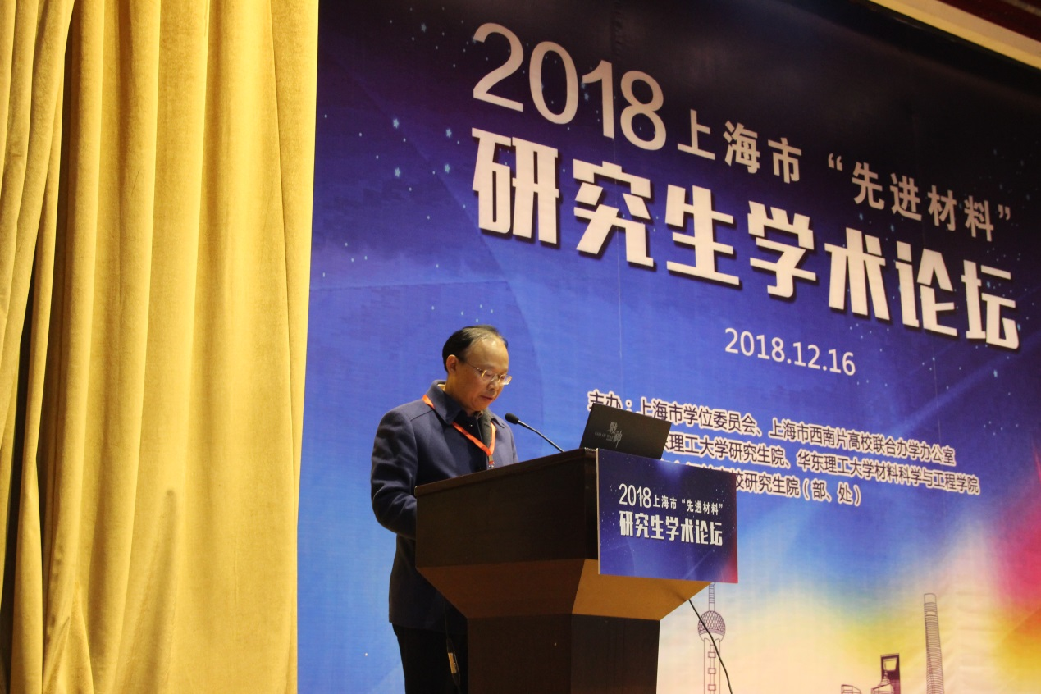

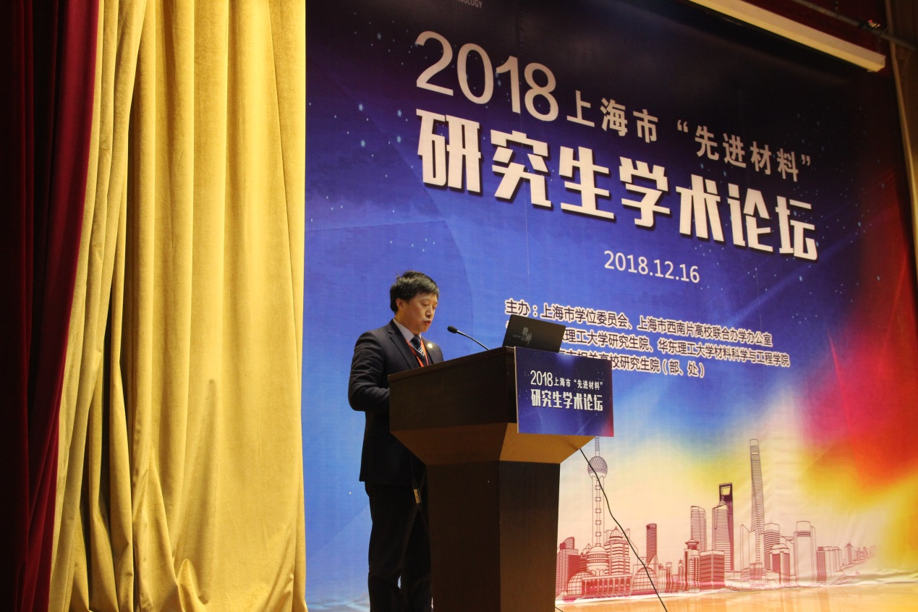

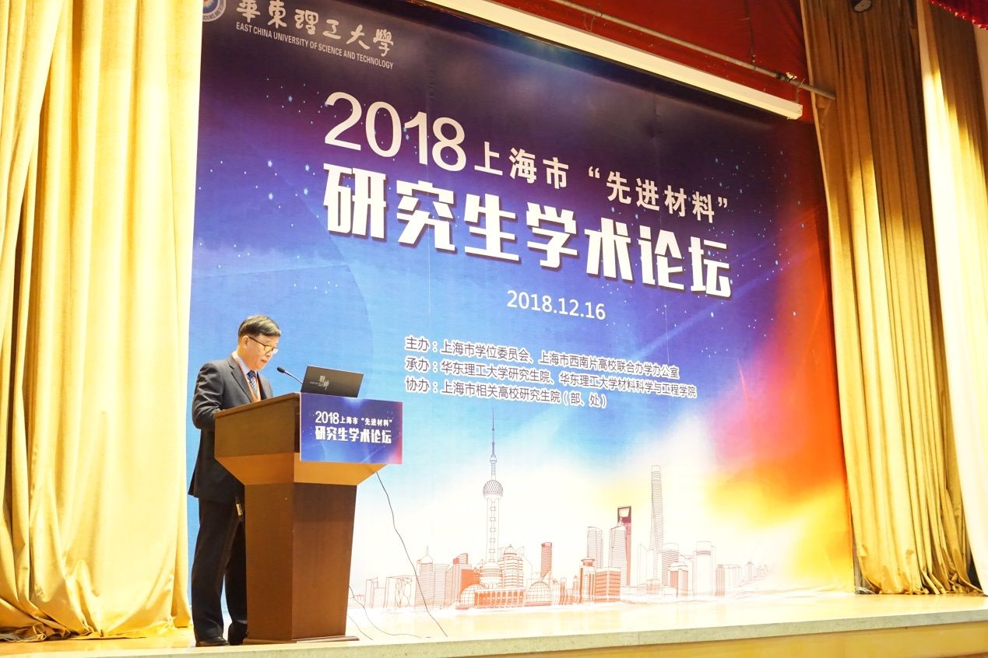
大会报告由化工学院院长李春忠教授主持，上海交通大学颜德岳院士、兰州大学涂永强院士分别以《逆转肿瘤耐药性的探索》、《生物活性天然产物和药物分子的全合成》为题做了大会报告，分享各自的科研经历、感悟和学科前沿，勉励材料人着眼国家发展、行业需求，结合自身兴趣，潜心科研、砥砺前行。随后材料科学与工程学院副院长林绍梁教授主持了特邀报告环节，教育部长江学者特聘教授上海交通大学张荻教授和3位国家杰出青年基金获得者——东华大学武培怡教授、华东师范大学步文博教授和华东理工大学林嘉平教授分别做了交流讨论。
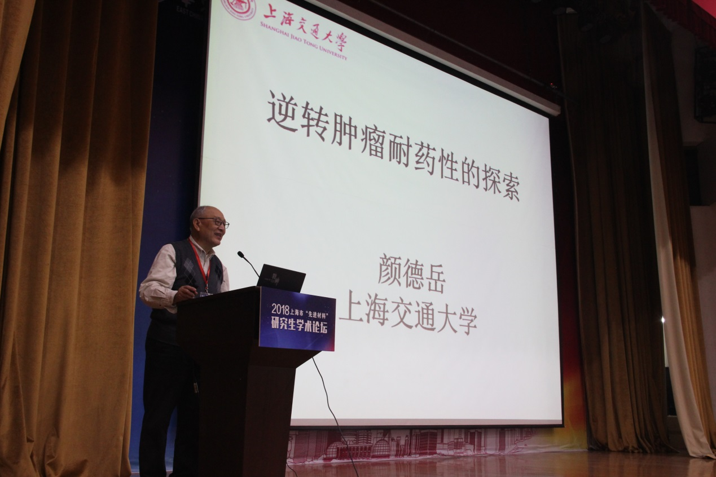
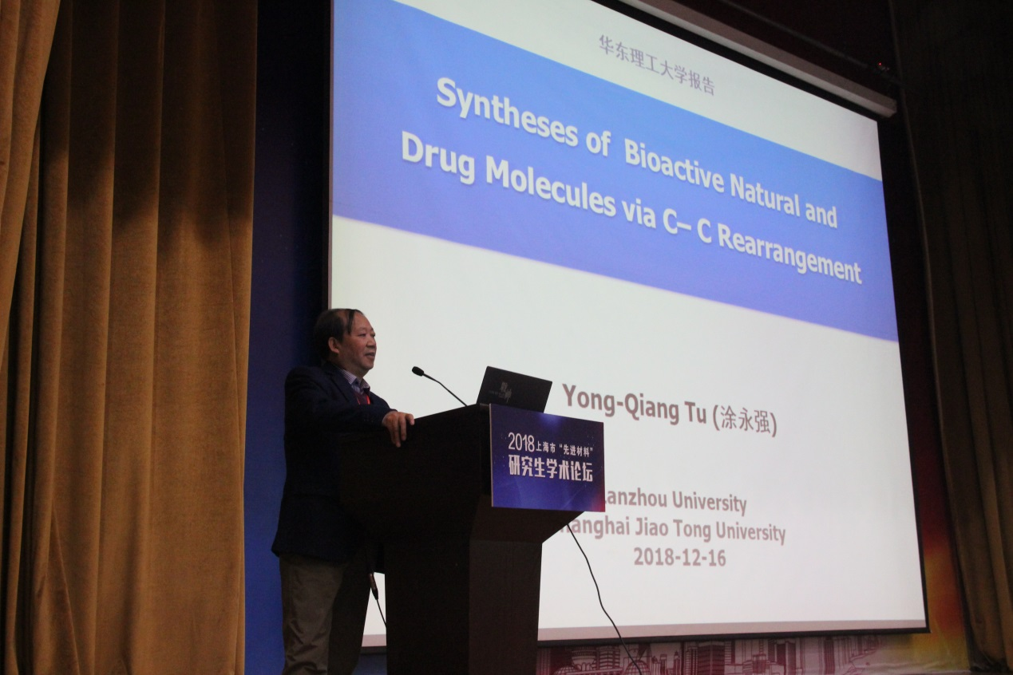

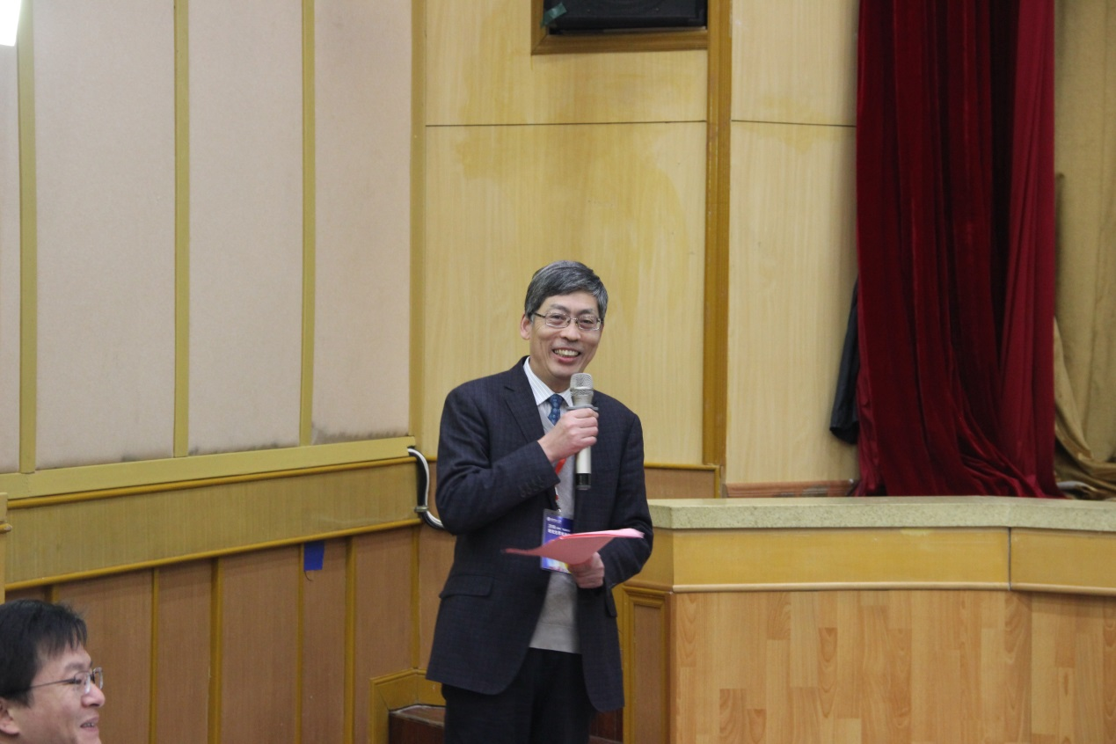
下午分会场交流讨论环节共分为三个分会场，广大研究生与来自全国各地的材料学科领域专家学者围绕材料学科的前沿问题、难点问题进行了广泛探讨。
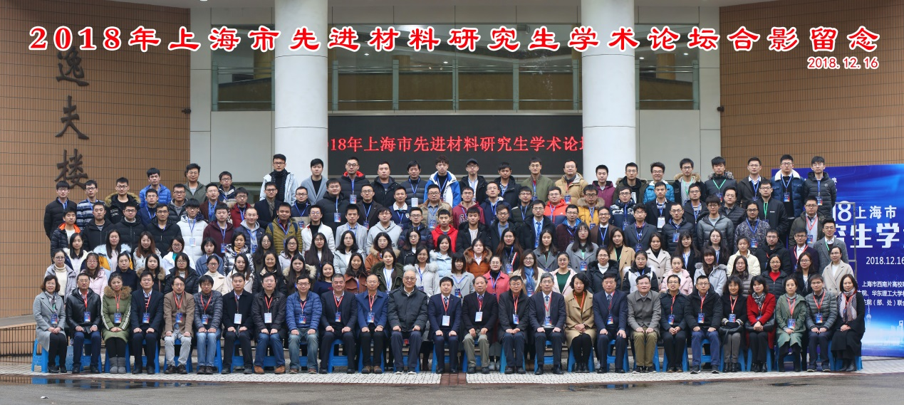

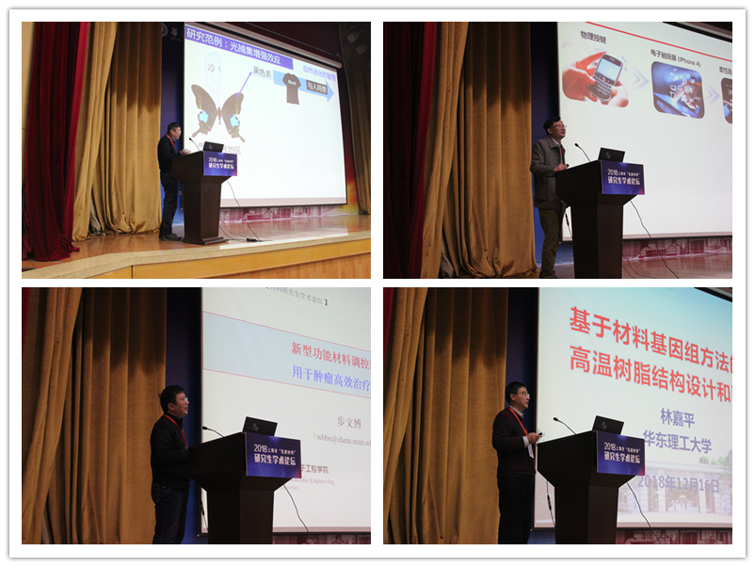
本次论坛共收集到220篇论文，经过专家评审委员会评审，评出30篇优秀论文、5篇优秀海报奖和2个优秀组织奖。闭幕式上，材料科学与工程学院党委书记唐颂超教授和与会专家们共同为获奖学生和单位颁奖。唐颂超指出，这些论文也许还不那么成熟，但代表的是材料人的未来和希望，这次论坛让大家充分感受到了年轻的朝气和力量，这也是本次论坛非常重要的收获。
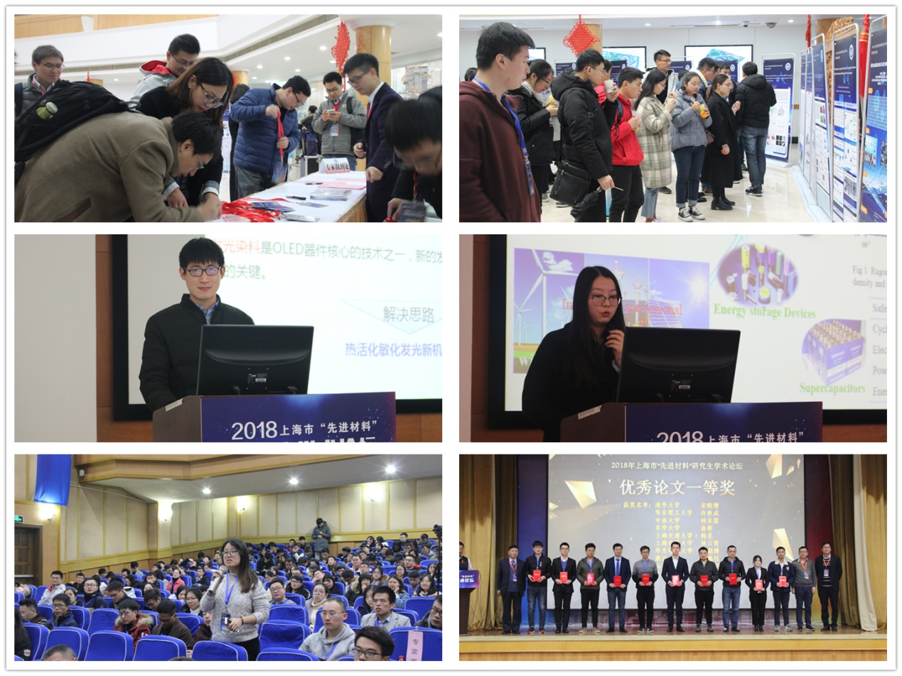

很多与会师生认为，本次论坛促进了材料学科领域兄弟高校间的学术交流，为广大师生提供了高水平、大范围的学术交流和沟通平台，对激发创新思想、培养年轻“材料人”、促进材料学科创新发展等方面起到了积极的推动作用。

